

课 程 实 验 报 告

课程名称：Java语言程序设计
实验名称：基于内存的搜索引擎设计和实现

院 系 ：计算机科学与技术
专业班级 ： CS1703
学 号 ： U201714668
姓 名 ： 葛松
指导教师 ： 马光志

2020 年 5 月 23 日

- 需求分析
- 题目要求
实现一个基于内存的英文全文检索搜索引擎，需要完成以下功能：
功能1：将指定目录下的一批.txt格式的文本文件扫描并在内存里建立倒排索引，这里面包含必须的子功能包括：
（1）读取文本文件的内容；
（2）将内容切分成一个个的单词；
（3）过滤掉其中一些不需要的单词,例如数字、停用词（the, is and这样的单词）、过短或过长的单词（例如长度小于3或长度大于20的单词）；
（4）利用Java的集合类在内存里建立过滤后剩下单词的倒排索引；
（5）内存里建立好的索引对象可以序列化到文件，同时可以从文件里反序列化成内存里的索引对象；
（6）可以在控制台输出索引的内容。
功能2：基于构建好的索引，实现单个搜索关键词的全文检索，包含的子功能包括：
（1）根据搜索关键词得到命中的结果集合；
（2）可以计算每个命中的文档的得分，并根据文档得分对结果集排序；
（3）在控制台显示命中的文档的详细信息，如文档的路径、文档内容、命中的关键词信息（如在文档里出现次数）、文档得分；
功能3：基于构建好的索引，实现二个搜索关键词的全文检索。包含的子功能包括：
（1）支持这二个关键词的与或查询。与关系必须返回同时包含这二个单词的文档集合，或关系返回包含这二个单词中的任何一个的文档集合；
（2）可以计算每个命中的文档的得分，并根据文档得分对结果集排序；
（3）在控制台显示命中的文档的详细信息，如文档的路径、文档内容、命中的关键词信息（如在文档里出现次数）、文档得分；
功能4：基于构建好的索引，实现包含二个单词的短语检索，即这二个单词必须在作为短语文档里出现，它们的位置必须是相邻的。这个功能为进阶功能。
除了以上功能上的要求外，其他要求包括：
（1）针对搜索引擎的倒排索引结构，已经定义好了创建索引和全文检索所需要的抽象类和接口。学生必须继承这些预定义的抽象类和和实现预定义接口来完成实验的功能，不能修改抽象类和接口里规定好的数据成员、抽象方法；也不能在预定义抽象类和接口里添加自己新的数据成员和方法。但是实现自己的子类和接口实现类则不作任何限定。
（2）自己实现的抽象类子类和接口实现类里的关键代码必须加上注释，其中每个类、每个类里的公有方法要加上Javadoc注释，并自动生成Java API文档作为实验报告附件提交。
（3）使用统一的测试文档集合、统一的搜索测试案例对代码进行功能测试，构建好的索引和基于统一的搜索测试案例的检索结果最后输出到文本文件里作为实验报告附件提交。
（4）本实验只需要基于控制台实现，实验报告里需要提供运行时控制台输出截屏。
关于搜索引擎的倒排索引结构、相关的抽象类、接口定义、还有相关已经实现好的工具类会在单独的PPT文档里详细说明。同时也为学生提供了预定义抽象类和接口的Java API文档和UML模型图。
- 需求分析
自行对题目要求进行细化、补充， 例如发生异常的条件。
除上述题目要求以外，额外的细化，补充分析如下：
功能1：将指定目录下的一批.txt格式的文本文件扫描并在内存里建立倒排索引
（1）对给定的目录，逐个读取每一个文本文件，建立存储每个文档信息的结构(document)用于存储每个文档的以下信息：文档编号、文档路径、文档内容；
（2）将每个文本文件的内容切分成一个个的单词，针对每一个单词构建包含此单词信息的三元组(TermTuple)：单词文本、出现的位置、出现的次数；
（3）对给定目录的所有文本文件完成三元组的构建和去重之后建立索引：索引包含两个结构，由文档编号和文档路径构成，用于查询文档；由词语和对应的postinglist构成，用于查找具体词条
（4）索引的第一个结构使用map结构建立即可；第二个结构需要遍历每一个文档的TermTuple来构建每一个词语的PositionList
（5）索引对象的序列化与反序列化过程中要注意，map等引用数据在序列化和反序列化的时候不能直接操作，而需要遍历每一个成员进行遍历，可能的话需要调用成员的序列化/反序列化方法，进行递归操作
（6）可以在控制台输出索引的内容，完成相应的toString方法，可能的话需要调用子成员的toString方法
功能2：基于构建好的索引，实现单个搜索关键词的全文检索
- 命中的结果集合需要使用一定的数据结构存储，此处通过数组来保存
（2）计算每个命中的文档的得分时简单地根据在文档中的出现次数来进行计分；
（3）注意对构建好的索引检索时可能为空的情况，针对这种情况要有相应的处理
功能3：基于构建好的索引，实现二个搜索关键词的全文检索。
（1）支持二个关键词的与或查询。先对分别两个关键词进行单词查询，针对查询结果，对于不同的要求（与/或）进行查询结果的筛选或合并，同样要注意无结果的处理；
（2）可以计算每个命中的文档的得分进行排序，在控制台显示命中的文档的详细信息，这两个功能的实现与功能2中类似；

- 系统设计
- 概要设计
介绍设计思路、原理。将一个复杂系统按功能进行模块划分、建立模块的层次结构及调用关系、确定模块间的接口及人机界面等。
要有总体结构、总体流程（图）。
设计每个模块的实现算法（处理流程）、所需的局部数据结构。具体介绍每个模块/子程序的功能、入口参数、出口参数、流程（图）等。
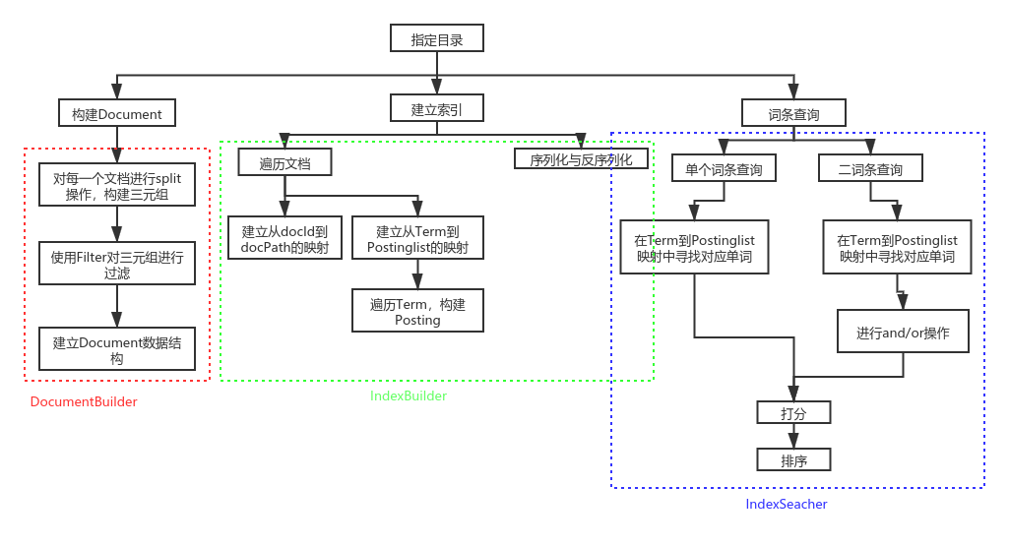
图1 总体结构流程图
主体流程分为三个部分，跟工程所分的三个package一样(index, parse, query)，分别为以下内容
- 对给定的目录下的文件进行扫描，将每一个文本文件通过StringSplitter拆分为单词，同时使用Filter对不满足要求的单词进行筛选，将单词存储为TermTuple格式，并以此来构建Document对象。
- 对每一个Document建立索引，分为两个部分，对于文档自身的索引以及对于词条的索引，对于后者，我们通过不断地读取Document中的TermTuple来构建针对每一个单词的Postinglist。接着完成序列化以及反序列的功能
- 词条查询则直接在对应的term到postinglist的map中寻找对应的词语，并将结果包装为Hit即可
- 详细设计
- 相关存储结构
构建索引用到的相关类的UML图如图2所示
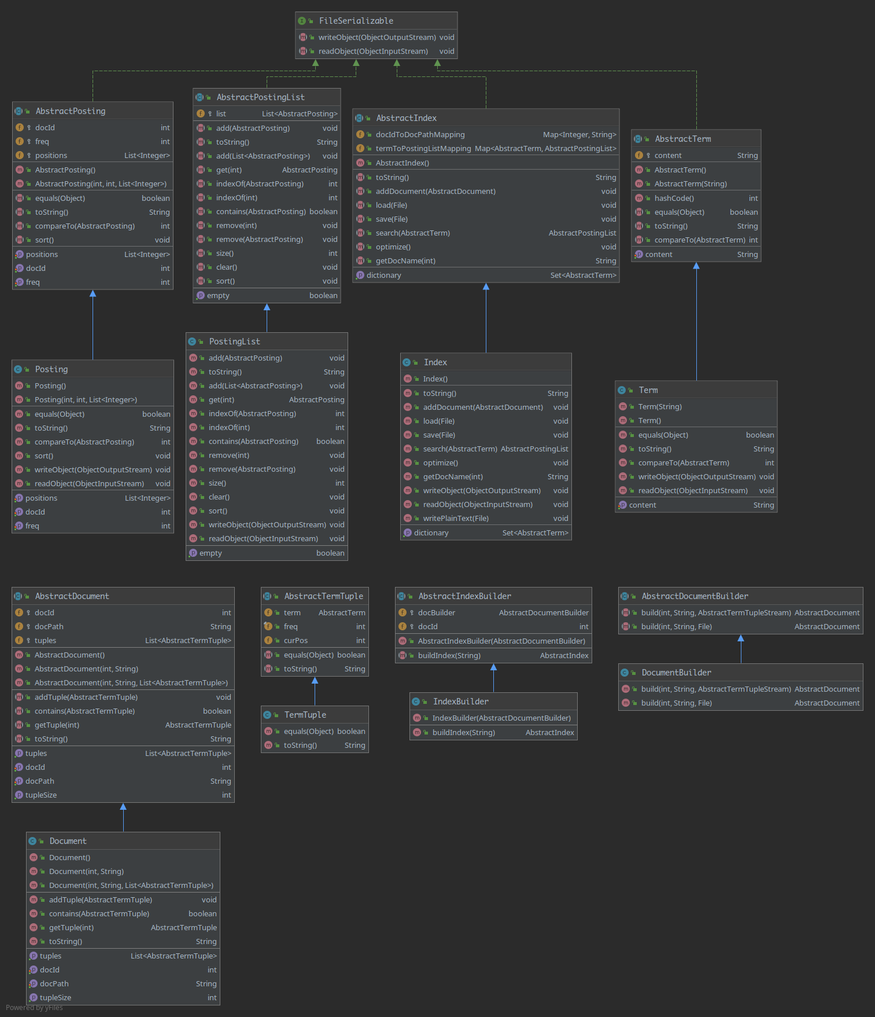
图2 相关存储结构UML图
Term：本质上是对于String类型的简单包装，所以实现起来非常简单，在此不再赘述；
TermTuple：对于某一次单词出现情况的包装，主要有三个成员，term, freq, curPos，分别表示单词本身，出现的频率(默认为1)，以及在某一个文档中出现的位置；
Document： 保存每一个文档的基本信息，包括文档所在路径docPath，文档唯一编号docId，同时还有组成整个文档的所有单词所构成的TermTuple的List。实现了addTuples方法将传入的Tuple添加到三元组中，contains方法判断三元组中是否存在传入的Tuple，以及getTuple方法根据传入的下标获取Tuple；
Posting：主要用于存储某一个Term在每个文档中的信息，主要的数据成员有三个：文档编号docId，这个Term在文档中出现的次数freq，每次出现的位置positions。实现了sort方法，用于将positions进行排序；
Postinglist：指定目录下所有文档中对应的Term的信息，本质上是对一个由posting所构成的list的包装。在这个类里面实现了add方法：可以一次加入一个posting也可以一次加入多个posting（由posting组成的list），需要注意要进行去重，get方法：通过下标获取对应的posting，indexOf方法：由Posting或由docId获取，remove方法：由Posting或由docId删除，size、contains、size、clear和sort方法，其中sort是根据docId大小对posting进行排序;
Index：实现索引，最主要的两个个数据成员：以map实现文档索引的docIdToDocPathMapping和实现关键词索引的termToPostingListMapping，实现了addDocument方法：对传入的Document，将docId和docPath加入docIdToDocPathMapping索引，同时遍历该文档的所有三元组，更新termToPostingListMapping成员，load和save方法实际山就是将File类型的参数转化为Object的流类型，从而调用自身的writeObject/readObject方法，search方法：传入Term返回对应的postinglist（如果不存在返回null），optimize方法：对索引进行优化，即将每一个单词的PostingList按照docId进行排序，同时对每一个Posting里面的position排序，还有getDocName方法根据传入的docId获取完全路径名。writeObject和readObject方法需要注意的是，map结构不能直接进行写入，而是需要手动遍历其中的成员进行保存和读取，在实现上为了简化逻辑，存储了对应的数据结构的size以帮助读取时确定具体元素个数；同时Index实现了额外的方法writePlainText，会将对index调用toString方法的结果写入根目录下的index.txt文件，用于满足实验要求中的序列化的文本化需求。
DocumentBuilder：构建文档的Document，主要是build方法，既可以通过传入文档id、文档绝对路径和文档对应的TermTupleStream来构建，也可以通过传入文档id、文档绝对路径和文档对应的文档对应File对象来构建，实际使用的时候，会通过调用第二个build函数进而调用第一个build函数，从而完成整个build过程。在第二个build函数中需要调用三种Filter对得到的三元组进行过滤。
Indexbuilder：构建整个倒排索引，在这个类中利用上述结构和类，对于传入的目录进行操作最终得到整个倒排索引结构。比较重要的数据成员是用于构建每个文档的docBuilder和用于给文档赋予Id号的docId，这个类的主要方法buildIndex接收一个表示根目录的字符串,通过遍历该目录下的文本文件，生成Document并逐步加入Index中，最终进行返回，需要注意目录为空的情况。
- 过滤器
当对文档进行单词划分得到初始三元组之后，要利用过滤器将不符合条件的三元组过滤，过滤器的UML图如图3所示。
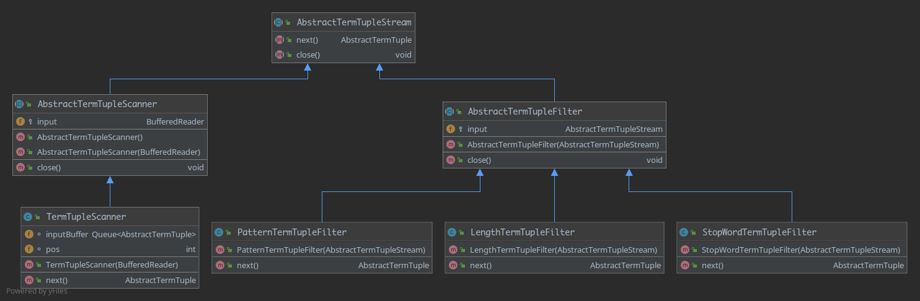
图3 过滤器UML图
TermTupleScanner：主要数据成员：pos用于统计单词位置，inputBuffer用于存放临时读到的内容，由于读取文档的时候是一行一行读取，但是取出来的时候是一个单词一个单词的取出来，所以就需要临时存放多余的内容，当调用next方法的时候，需要进行判断，如果inputBuffer不为空，则直接从inputBuffer中获取数据，如果inputBuffer为空则再次从input流中读取一行，其间需要注意更新pos字段，需要注意的是需要根据config中的选项来判断是否需要转化大小写
三个具体的Filer都是通过对AbstractTermTupleStream不断调用next方法来获取单词，进而将符合要求的返回，不符合要求的则直接丢弃
StopWordTermTupleFilter：通过StopWords类中的STOP_WORDS字段来判断是否是停用词，如果是则丢弃，不是则保留
PatternTermTupleFilter：通过Config中的TERM_FILTER_PATTERN，进行正则匹配，符合则保留，不符合则丢弃
LengthTermTupleFilter：通过Config中规定的TERM_FILTER_MAXLENGTH以及TERM_FILTER_MINLENGTH来判断单词是否在规定的长度范围之内，丢弃不满足要求的单词。
- 查询
查询过程有三个步骤：查询、保存查询结果、对查询结果进行排序。查询相关类的UML图如图4所示。
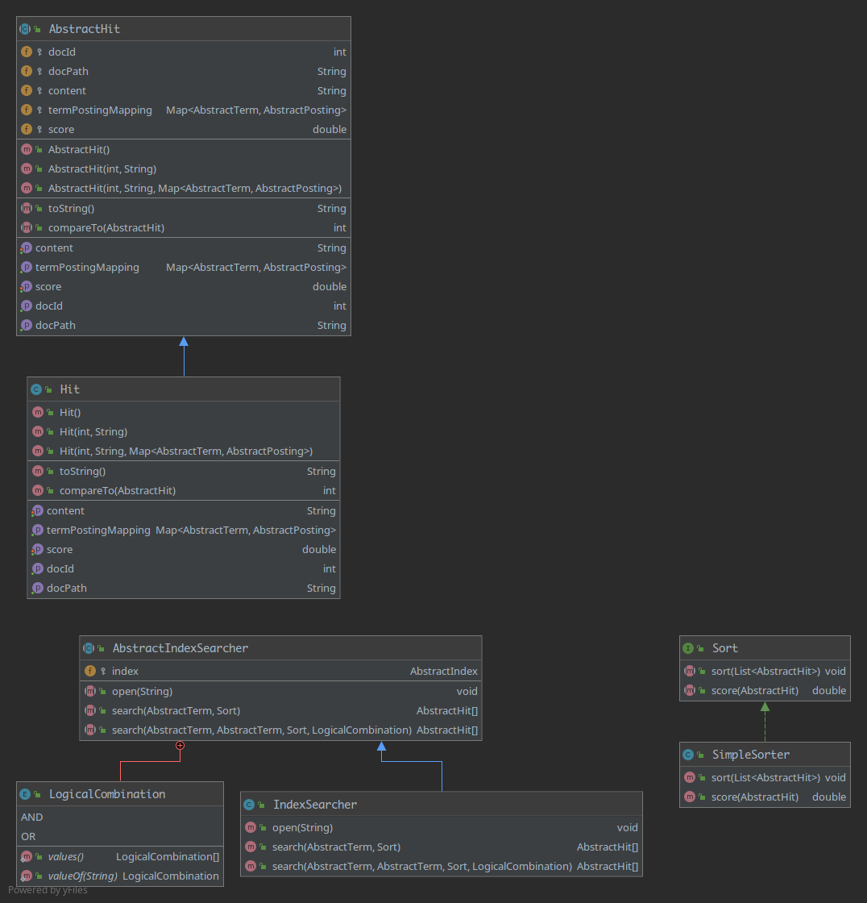
图5 用于查询类UML图
Hit：保存查询的一个结果，数据成员有docId、docPath、content、termPostingMapping、score，其中的content要保存对应的文档中的全部内容，termPostingMapping中保存查询到的命中的单词和对应的Posting键值对，查询结果返回一个Hit的数组
IndexSearcher：根据构建好的索引搜索词条，数据成员index用于保存要用的索引，open方法将索引文件实例加载到index中，search方法有两个，分别实现对一个词和对两个词的检索。对于一个词的检索，直接使用index的search方法，利用返回的postinglist构建Hit数组，对Hit数组排序后返回最终结果；对于两个词的搜索，对两个词分别进行搜索后，针对结合规则，对搜索结果进行合并或者筛选出重合的，利用SimpleSorter排序后返回Hit数组。
SimpleSorter：score方法计算命中文档的得分，根据词条出现的频率进行赋值，返回得分的负值，sort方法对传入的命中结果集合根据文档得分排序，需要注意的是两个词的搜索，这里采用了加和的方法，也即两个词的得分相加。
注：所有必要的基本方法都进行了实现，如toString，writeObjec, readObject, equal方法以及必要的构造函数
- 软件开发
简单介绍采用什么开发环境，如何编译、连接生成可执行文件。使用了什么调试工具。篇幅不要长。
开发环境Manjaro-Deepin下的Intellij IDEA ultimate edition 2020.1.1-1，编译链接直接点击运行即可，实验中使用的jdk版本为1.8。调试过程也是通过idea进行的。
- 软件测试
对照题目要求，构造测试例，给出程序界面截图，举证题目要求的功能（以及自行补充的功能）已实现。
分析测试效果。
注意：已实现但未在报告中主动举证的功能可能被当作没有实现。
利用统一的自动测试程序进行测试，使用统一的测试集合测试案例。测试通过截图如图5所示。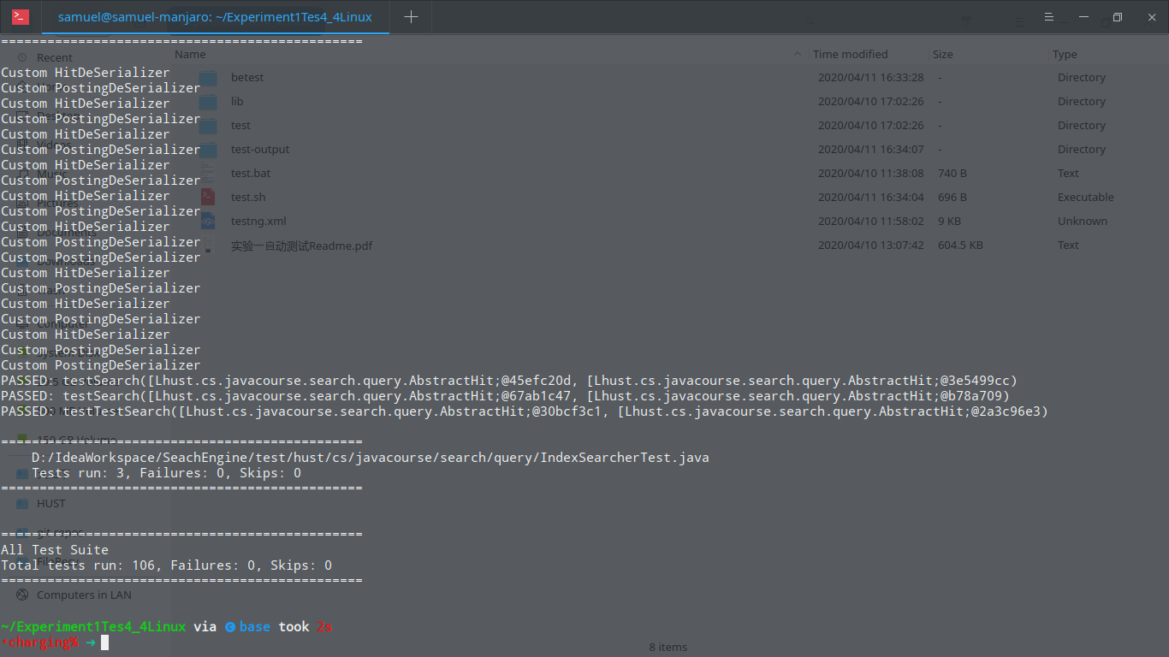
图5 自动测试脚本运行结果
序列化文本化测试，运行TestBuildIndex，并在其中调用index的writePlainText方法，参数为Config.INDEX_DIR + "index.txt"，即写入根目录下的index.txt文件，结果如图6所示
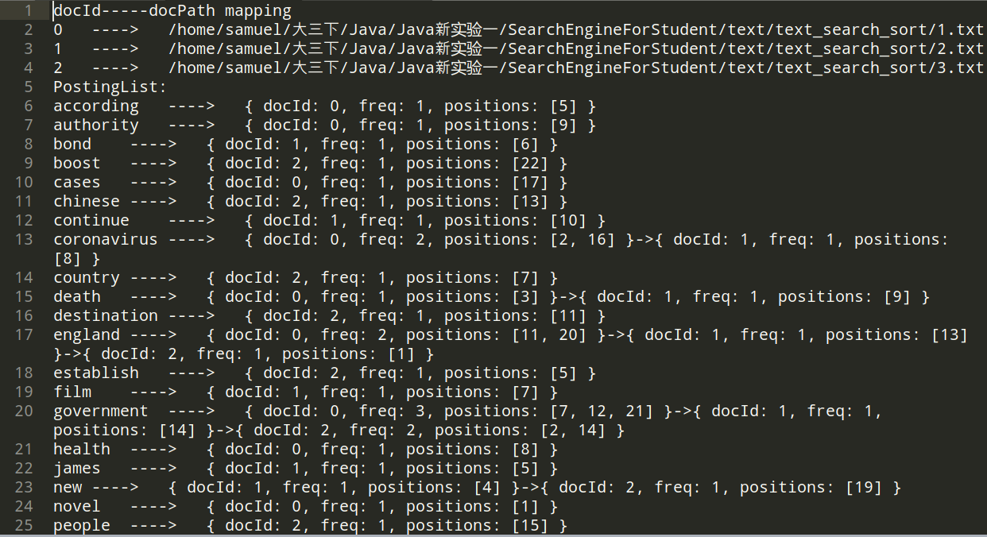
图6 Index文本化保存结果
同样也有对搜索结果的文本化，输出结果如图7所示
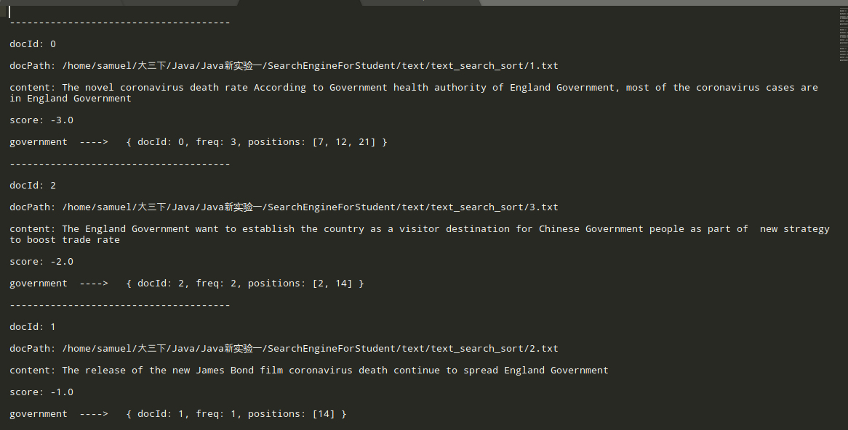
图7 搜索结果文本化结果
- 特点与不足
- 技术特点
这次实验基本上是在给定的框架之下实现指定的功能，比较有特色的主要有以下几点
- 各种对象的序列化以及反序列化。在序列化过程中充分利用了成员实现的序列化反序列化方法，与在toString方法中调用成员的toString方法有异曲同工之妙
- 充分利用Java实现的API接口。比如在类Index中的getDictionary方法中，需要返回所有保存的Term，可以直接调用map结构的keySet方法返回一个Set对象，包含了所有的键，也即所有的Term，类似的还有由于实现了子类的compareTo以及equal方法，对于子类所构成的ArrayList可以放心的调用sort方法，并使用contains方法来进行去重操作，而无需一个个取出元素进行字段的比较
- 额外实现了index文本化以及搜索结果文本化的方法。方便查看结果。
- 不足和改进的建议
个人感觉这次实验不管是从设计还是实际完成时的体验来说，都非常不错
- 过程和体会
- 遇到的主要问题和解决方法
- 对于Filter的实现
由于实现的时候以为是将三种Filter的功能写在一起，就只用了一个类来实现，导致测试的时候找不到对应的类，后来发现需要分别实现三种Filter，完成之后便通过了测试点
- 对于分数的设置
也是由于想当然的认为分数应该是正数，然后排序的时候加入reverse参数即可，但是文档中给出的解决方法是将分数设置为负数，在完成了相应的修改之后也通过了测试点
总体来说整个实验的实现过程还是比较顺畅的，在通读完帮助文档之后，对于整个实验的架构有了一定的把握之后写起来就比较容易了
- 课程设计的体会
课本次实验最大的体会就是对于整个工程的设计方面有了一些粗浅的理解。之前写一些小项目的时候，可能就不那么注意不同类之间的解耦和以及抽象化，导致出现很多的冗余代码，或者是晦涩难懂的长函数。然而这次实验可以说是一个较大工程实现的很好的例子，不同的类之间都有非常明确的分工，类之间的组合也非常的紧实，感觉不到很多多余的部分，而且还使用了诸如装饰者模式，策略模式以及迭代器等等非常棒的方法，不仅仅有利于项目的构建，我也从中学到了很多
- 源码和说明
- 文件清单及其功能说明
文件夹目录如图8所示
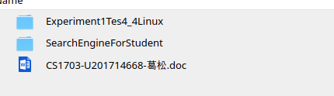
图8 提交文件夹结构
其中Experiment1Test4_4Linux为测试文件夹，SearchEngineForStudent为工程文件夹

- 用户使用说明书
- 由于实验以及测试是在Linux平台进行的，所以测试的时候需要运行test.sh，观察自动测试的结果
- 将要检索的文档加到项目工程的text目录下，自行编写测试类进行测试
- 源代码
见附件中的SearchEngineForStudent文件夹

